Dit document werd opgesteld voor de database Vakdidactiek. De vakdidactische sterkte(s) die we hier willen belichten zijn:
- Een geïntegreerd project (studierichtingoverschrijdend)
- Een STEM-project voor de A-finaliteit
- RTC als bron
Wil je nog meer vakdidactisch praktijkvoorbeelden? Ga dan naar https://www.vlaamsehogescholenraad.be/nl/vakdidactiek .

Vanuit RTC-West-Vlaanderen wordt al enkele schooljaren een oproep gedaan naar STEM-projecten. Ook RTC’s van andere provincies doen dit.
Scholen die intekenen met een idee voor het ontwikkelen en uitrollen van een STEM-project krijgen hiertoe een (financieel) duwtje in de rug.
Onderstaand het STEM-project waarmee VTI Menen intekende op zo’n oproep schooljaar 2022-23. De leerlingen van het 5de jaar Houtbewerking trekken dit project maar zoals je van een goed STEM-project kan verwachten, werken zij ook studierichtingoverschrijdend samen.
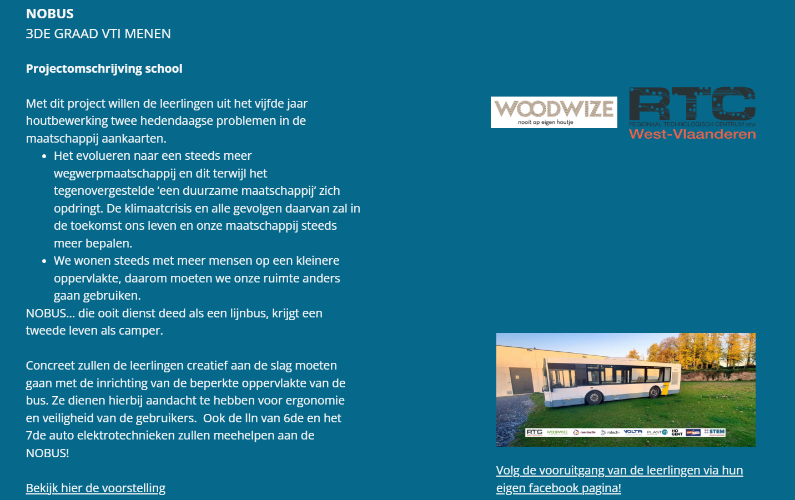
Zij rapporteerden over hun ervaringen via de facebookpagina: https://www.facebook.com/nobusvtimenen
Bron: https://steminwest.vlaanderen/stem-projecten/nobus geraadpleegd op 20.02.2023

